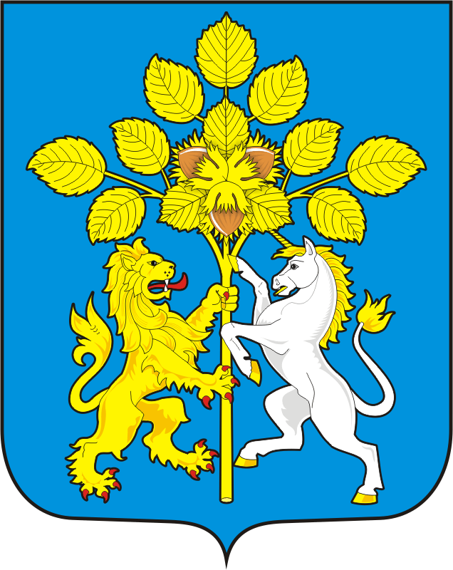

СОВЕТ ДЕПУТАТОВ муниципального образования СПАССКИЙ сельсовет Саракташского района оренбургской области
ПЕРВЫЙ созыв

Р Е Ш Е Н И Е
Тридцатого внеочередного заседания Совета депутатов
Спасского сельсовета первого созыва

15.11.2018 с. Спасское № 128

Об установлении границ территории, на которой осуществляется территориальное общественное самоуправление в муниципальном образовании Спасский сельсовет Саракташского района Оренбургской области

В соответствии со ст. 27 Федерального закона от 06.10.2003 № 131-ФЗ «Об общих принципах организации местного самоуправления в Российской Федерации», Положением о территориальном общественном самоуправлении в муниципальном образовании Спасский сельсовет Саракташского района Оренбургской области, утвержденным решением Совета депутатов Спасского сельсовета от 10.09.2018 № 117, руководствуясь ст. 15 Устава муниципального образования Спасский сельсовет, на основании поступившего заявления инициативной группы

Совет депутатов Спасского сельсовета

РЕШИЛ:
1. Установить границы территории, в пределах которой осуществляется территориальное общественное самоуправление в селе Нижнеаскарово муниципального образования Спасский сельсовет Саракташского района Оренбургской области, согласно приложению к настоящему решению.
2. Поручить администрации муниципального образования Спасский сельсовет оказать содействие инициативной группе граждан по подготовке и проведению учредительной конференции граждан по вопросам организации и осуществления территориального общественного самоуправления.
3. Организацию исполнения настоящего решения возложить на главу муниципального образования Спасский сельсовет Саракташского района В.А.Спицина.
4. Настоящее решение вступает в силу со дня подписания, подлежит обнародованию и размещению на официальном сайте администрации муниципального образования Спасский сельсовет Саракташского района Оренбургской области в сети «Интернет».
5. Контроль за исполнением настоящего решения возложить на постоянную комиссию Совета депутатов сельсовета по мандатным вопросам, вопросам местного самоуправления, законности, правопорядка, работе с общественными и религиозными объединениями, национальным вопросам и делам военнослужащих (Кормушин С.П.).

Председатель Совета депутатов,
глава муниципального образования В.А.Спицин

Разослано: | администрации района, администрации сельсовета, депутатам, прокуратуре района, постоянной комиссии, официальный сайт администрации сельсовета, в дело

Приложение
к решению Совета
депутатов сельсовета
от 15.11.2018 № 128

Описание границ территории,
в пределах которой осуществляется
территориальное общественное самоуправление
в муниципальном образовании Спасский сельсовет Саракташского района Оренбургской области

№  п/п | Наименование населенного пункта муниципального образования | Граница территории, в пределах которой осуществляется ТОС
1 | село Нижнеаскарово | Территориальное общественное самоуправление осуществляется в границах населённого пункта с. Нижнеаскарово, границы утверждены Генеральным планом муниципального образования Спасский сельсовет

